ESTADO DO RIO GRANDE DO NORTE
CÂMARA MUNICIPAL DE SÃO JOÃO DO SABUGI

REQUERIMENTO Nº. 016/2022

Requeiro a V. Ex.ª, com base no artigo 154 do Regimento Interno e ouvido o plenário desta casa, requer que seja enviado ofício ao Senador Eann Styvenson Valentim Mendes, solicitando a cobertura do Ginásio de Esportes Ivonilson Cavalcante.

JUSTIFICATIVA EM PLENÁRIO

Sala das Sessões, em 13 de abril de 2022.

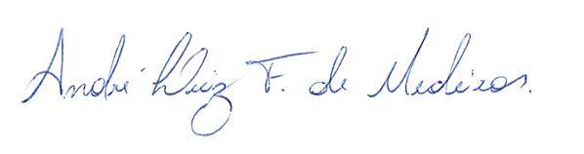

__________________________________________________
APRÍGIO PEREIRA DE ARAÚJO NETO
VEREADOR - AUTOR

